**บันทึกหลังการสอน**

**แผนการจัดการเรียนรู้ที่ 1**

**ผลการสอน**

นักเรียนร้อยละ 90 สามารถสร้างสรรค์ผลงานทัศนศิลป์ 2 มิติ ได้ตามความคิดและจินตนาการ

นักเรียนร้อยละ10 ไม่ส่งงานครูจึงเสริมแรงและให้กำลังใจเพื่อให้นักเรียนได้ทำงานส่งตามตัวชี้วัด

**ปัญหา/อุปสรรค**

- นักเรียนบางส่วนขาดแคลนวัสดุ (สีน้ำ พู่กัน กระดาษ)อุปกรณ์ในการสร้างสรรค์งานทัศนศิลป์ 2 มิติ

**ข้อเสนอแนะ/แนวทางแก้ไข**

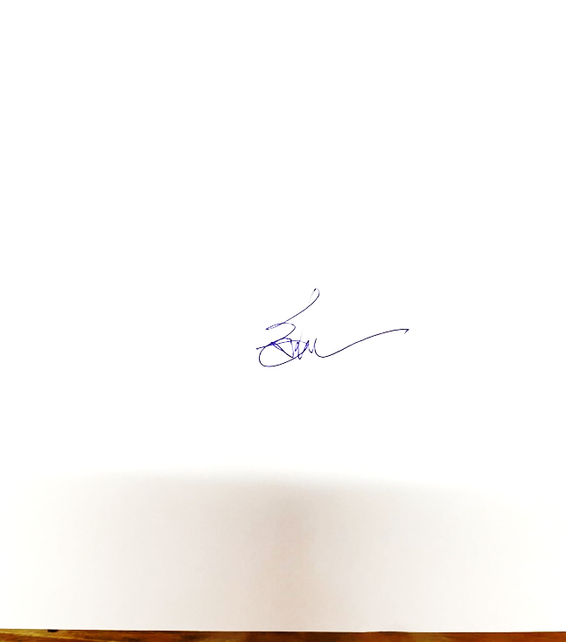- ไม่มี

ลงชื่อ…………………............…………….ผู้ประเมิน

(นางจิตสุดา อาวรณ์)

………/…………/……….

**บันทึกหลังการสอน**

**แผนการจัดการเรียนรู้ที่ 2**

**ผลการสอน**

นักเรียนร้อยละ 90 สามารถสร้างสรรค์ผลงานทัศนศิลป์ 3 มิติ ได้ตามความคิดและจินตนาการ

นักเรียนร้อยละ10 ไม่ส่งงานครูจึงเสริมแรงและให้กำลังใจเพื่อให้นักเรียนได้ทำงานส่งตามตัวชี้วัด

**ปัญหา/อุปสรรค**

- นักเรียนบางส่วนขาดแคลนวัสดุ อุปกรณ์ในการสร้างสรรค์งานทัศนศิลป์ 2 มิติ

**ข้อเสนอแนะ/แนวทางแก้ไข**

- ไม่มี

ลงชื่อ…………………............…………….ผู้ประเมิน

(นางจิตสุดา อาวรณ์)

………/…………/……….

**บันทึกหลังการสอน**

**แผนการจัดการเรียนรู้ที่ 3**

**ผลการสอน**

นักเรียนร้อยละ 95 สามารถสร้างสรรค์ผลงานทัศนศิลป์ 3 มิติ ได้ตามความคิดและจินตนาการ

นักเรียนร้อยละ 5 ไม่ส่งงานครูจึงเสริมแรงและให้กำลังใจเพื่อให้นักเรียนได้ทำงานส่งตามตัวชี้วัด

**ปัญหา/อุปสรรค**

- นักเรียนบางส่วนขาดแคลนวัสดุ อุปกรณ์ในการสร้างสรรค์งานทัศนศิลป์ 3 มิติ

**ข้อเสนอแนะ/แนวทางแก้ไข**

- ไม่มี

ลงชื่อ…………………............…………….ผู้ประเมิน

(นางจิตสุดา อาวรณ์)

………/…………/……….

**บันทึกหลังการสอน**

**แผนการจัดการเรียนรู้ที่ 4**

**ผลการสอน**

นักเรียนร้อยละ 95 สามารถระบุอาชีพที่เกี่ยวกับงานทัศนศิลป์และทักษะที่จำเป็นในการประกอบอาชีพ

นักเรียนร้อยละ 5 ไม่ส่งงานครูจึงเสริมแรงและให้กำลังใจเพื่อให้นักเรียนได้ทำงานส่งตามตัวชี้วัด

**ปัญหา/อุปสรรค**

- ไม่มี

**ข้อเสนอแนะ/แนวทางแก้ไข**

- ไม่มี

ลงชื่อ…………………............…………….ผู้ประเมิน

(นางจิตสุดา อาวรณ์)

………/…………/……….

**บันทึกหลังการสอน**

**แผนการจัดการเรียนรู้ที่ 5**

**ผลการสอน**

นักเรียนร้อยละ 95 สามารถระบุอาชีพที่เกี่ยวกับงานทัศนศิลป์ที่มีในท้องถิ่น

นักเรียนร้อยละ 5 ไม่ส่งงานครูจึงเสริมแรงและให้กำลังใจเพื่อให้นักเรียนได้ทำงานส่งตามตัวชี้วัด

**ปัญหา/อุปสรรค**

- ไม่มี

**ข้อเสนอแนะ/แนวทางแก้ไข**

- ไม่มี

ลงชื่อ…………………............…………….ผู้ประเมิน

(นางจิตสุดา อาวรณ์)

………/…………/……….

**บันทึกหลังการสอน**

**แผนการจัดการเรียนรู้ที่ 6**

**ผลการสอน**

นักเรียนร้อยละ 94 ส่งใบงานแผนภาพอาชีพที่เกี่ยวกับงานทัศนศิลป์ที่มีในท้องถิ่น

นักเรียนร้อยละ 5 ไม่ส่งงานครูจึงเสริมแรงและให้กำลังใจเพื่อให้นักเรียนได้ทำงานส่งตามตัวชี้วัด

**ปัญหา/อุปสรรค**

- ไม่มี

**ข้อเสนอแนะ/แนวทางแก้ไข**

- ไม่มี

ลงชื่อ…………………............…………….ผู้ประเมิน

(นางจิตสุดา อาวรณ์)

………/…………/……….

**บันทึกหลังการสอน**

**แผนการจัดการเรียนรู้ที่ 7**

**ผลการสอน**

นักเรียนร้อยละ 95 สามารถอภิปรายเกี่ยวข้องกับงานทัศนศิลป์ที่สะท้อนคุณค่าของวัฒนธรรม

นักเรียนร้อยละ 5 ไม่ส่งงานครูจึงเสริมแรงและให้กำลังใจเพื่อให้นักเรียนได้ทำงานส่งตามตัวชี้วัด

**ปัญหา/อุปสรรค**

- ไม่มี

**ข้อเสนอแนะ/แนวทางแก้ไข**

- ไม่มี

ลงชื่อ…………………............…………….ผู้ประเมิน

(นางจิตสุดา อาวรณ์)

………/…………/……….

**บันทึกหลังการสอน**

**แผนการจัดการเรียนรู้ที่ 8**

**ผลการสอน**

นักเรียนร้อยละ 95 ส่งผลงานในรูปแบบการนำเสนอโดยใช้โปรแกรมแคนวา การจัดทำทัศนศิลป์ที่สะท้อนคุณค่าของวัฒนธรรม และนำเสนอผลงานหน้าชั้นเรียน

นักเรียนร้อยละ 5 ไม่ส่งงานครูจึงเสริมแรงและให้กำลังใจเพื่อให้นักเรียนได้ทำงานส่งตามตัวชี้วัด

**ปัญหา/อุปสรรค**

- ไม่มี

**ข้อเสนอแนะ/แนวทางแก้ไข**

- ไม่มี

ลงชื่อ…………………............…………….ผู้ประเมิน

(นางจิตสุดา อาวรณ์)

………/…………/……….

**บันทึกหลังการสอน**

**แผนการจัดการเรียนรู้ที่ 9**

**ผลการสอน**

นักเรียนร้อยละ 95 สามารถอภิปรายเกี่ยวข้องกับงานทัศนศิลป์ที่สะท้อนคุณค่าของวัฒนธรรม

ด้วยวิธีการเลือกรูปภาพและอธิบาย

นักเรียนร้อยละ 5 ไม่ส่งงานครูจึงเสริมแรงและให้กำลังใจเพื่อให้นักเรียนได้ทำงานส่งตามตัวชี้วัด

**ปัญหา/อุปสรรค**

- ไม่มี

**ข้อเสนอแนะ/แนวทางแก้ไข**

- ไม่มี

ลงชื่อ…………………............…………….ผู้ประเมิน

(นางจิตสุดา อาวรณ์)

………/…………/……….

**บันทึกหลังการสอน**

**แผนการจัดการเรียนรู้ที่ 10**

**ผลการสอน**

นักเรียนร้อยละ 95 สามารถเปรียบเทียบความแต่งต่างของงานทัศนศิลป์ ในแต่ละยุคสมัยของไทยและสากล

**ปัญหา/อุปสรรค**

- ไม่มี

**ข้อเสนอแนะ/แนวทางแก้ไข**

- ไม่มี

ลงชื่อ…………………............…………….ผู้ประเมิน

(นางจิตสุดา อาวรณ์)

………/…………/……….

**บันทึกหลังการสอน**

**แผนการจัดการเรียนรู้ที่ 11**

**ผลการสอน**

นักเรียนทำกิจกรรมกลุ่ม กลุ่มละ 5 คน โดยจัดทำผลงานนำเสนอหน้าชั้นเรียน นักเรียนร้อยละ 95 สามารถเปรียบเทียบความแต่งต่างของงานทัศนศิลป์ ในแต่ละยุคสมัยของไทยและสากล

**ปัญหา/อุปสรรค**

- ไม่มี

**ข้อเสนอแนะ/แนวทางแก้ไข**

- ไม่มี

ลงชื่อ…………………............…………….ผู้ประเมิน

(นางจิตสุดา อาวรณ์)

………/…………/……….

**บันทึกหลังการสอน**

**แผนการจัดการเรียนรู้ที่ 12**

**ผลการสอน**

นักเรียนร้อยละ 95 สามารถอธิบายผลงานทัศนศิลป์ยุคทวารวดี ได้โดยการนำเสนอผลงานหน้าชั้นเรียน

**ปัญหา/อุปสรรค**

- ไม่มี

**ข้อเสนอแนะ/แนวทางแก้ไข**

- ไม่มี

ลงชื่อ…………………............…………….ผู้ประเมิน

(นางจิตสุดา อาวรณ์)

………/…………/……….

**บันทึกหลังการสอน**

**แผนการจัดการเรียนรู้ที่ 13**

ผลการสอน

นักเรียนร้อยละ 95 สามารถอธิบายผลงานทัศนศิลป์ยุคศรีวิชัย ได้โดยการนำเสนอผลงานหน้าชั้นเรียน

**ปัญหา/อุปสรรค**

- ไม่มี

**ข้อเสนอแนะ/แนวทางแก้ไข**

- ไม่มี

ลงชื่อ…………………............…………….ผู้ประเมิน

(นางจิตสุดา อาวรณ์)

………/…………/……….

**บันทึกหลังการสอน**

**แผนการจัดการเรียนรู้ที่ 14**

**ผลการสอน**

นักเรียนร้อยละ 95 สามารถอธิบายผลงานทัศนศิลป์ยุคเชียงแสน ได้โดยการนำเสนอผลงานหน้าชั้นเรียน

**ปัญหา/อุปสรรค**

- ไม่มี

**ข้อเสนอแนะ/แนวทางแก้ไข**

- ไม่มี

ลงชื่อ…………………............…………….ผู้ประเมิน

(นางจิตสุดา อาวรณ์)

………/…………/……….

**บันทึกหลังการสอน**

**แผนการจัดการเรียนรู้ที่ 15**

**ผลการสอน**

นักเรียนร้อยละ 95 สามารถอธิบายผลงานทัศนศิลป์อยุธยา ได้โดยการนำเสนอผลงานหน้าชั้นเรียน

**ปัญหา/อุปสรรค**

- ไม่มี

**ข้อเสนอแนะ/แนวทางแก้ไข**

- ไม่มี

ลงชื่อ…………………............…………….ผู้ประเมิน

(นางจิตสุดา อาวรณ์)

………/…………/……….

**บันทึกหลังการสอน**

**แผนการจัดการเรียนรู้ที่ 16**

**ผลการสอน**

นักเรียนร้อยละ 95 สามารถอธิบายผลงานทัศนศิลป์สุโขทัย ได้โดยการนำเสนอผลงานหน้าชั้นเรียน

**ปัญหา/อุปสรรค**

- ไม่มี

**ข้อเสนอแนะ/แนวทางแก้ไข**

- ไม่มี

ลงชื่อ…………………............…………….ผู้ประเมิน

(นางจิตสุดา อาวรณ์)

………/…………/……….

**บันทึกหลังการสอน**

**แผนการจัดการเรียนรู้ที่ 17**

**ผลการสอน**

นักเรียนร้อยละ 95 สามารถอธิบายผลงานทัศนศิลป์รัตนโกสินทร์ ได้โดยการนำเสนอผลงานหน้าชั้นเรียน

**ปัญหา/อุปสรรค**

- ไม่มี

**ข้อเสนอแนะ/แนวทางแก้ไข**

- ไม่มี

ลงชื่อ…………………............…………….ผู้ประเมิน

(นางจิตสุดา อาวรณ์)

………/…………/……….

**แผนการจัดการเรียนรู้ที่ 18**

**ผลการสอน**

นักเรียนร้อยละ 95 สามารถอธิบายผลงานทัศนศิลป์ตะวันตก ได้โดยการนำเสนอผลงานหน้าชั้นเรียน

**ปัญหา/อุปสรรค**

- ไม่มี

**ข้อเสนอแนะ/แนวทางแก้ไข**

- ไม่มี

ลงชื่อ…………………............…………….ผู้ประเมิน

(นางจิตสุดา อาวรณ์)

………/…………/……….